import numpy as np  
import pandas as pd  
import matplotlib.pyplot as plt  
import warnings   
from scipy.stats import norm,mode  
import re  
from wordcloud import WordCloud  
plt.rcParams['font.sans-serif']=['SimHei']  
plt.rcParams['axes.unicode_minus']=False  
warnings.filterwarnings('ignore')

# 读取csv，并且添加header

df = pd.read_csv('boss.csv',header=None,names=['company','position','address','salary','requires','lables','tags'])  
df.head()

company

position

address

salary

requires

lables

tags

0

安存科技

数据分析师

长沙

9-14K

1-3年本科

计算机软件

数据挖掘,大数据,工业数据,模型产品,特征工程

1

名利天下

数据分析师

长沙

2-3K

经验不限学历不限

移动互联网

数据挖掘,数据分析师,店铺运营管理,战略目标,策划

2

长沙沃邦

数据分析师

长沙

5-10K

经验不限大专

企业服务

SPSS,VBA,建模,数据分析师,统计学

3

谊品

数据分析师

长沙

3-8K

3-5年大专

其他服务业

Python,SQL,数据分析师,数据分析管理,

4

众美健康

数据分析师

长沙

10-15K

经验不限本科

计算机软件

大数据,数据挖掘,数据仓库,商业数据分析,数据分析师

df.info

<bound method DataFrame.info of company position address salary requires lables \  
0 安存科技 数据分析师 长沙 9-14K 1-3年本科 计算机软件   
1 名利天下 数据分析师 长沙 2-3K 经验不限学历不限 移动互联网   
2 长沙沃邦 数据分析师 长沙 5-10K 经验不限大专 企业服务   
3 谊品 数据分析师 长沙 3-8K 3-5年大专 其他服务业   
4 众美健康 数据分析师 长沙 10-15K 经验不限本科 计算机软件   
... ... ... ... ... ... ...   
2532 今日头条 数据分析师 西安 6-8K·15薪 1-3年本科 移动互联网   
2533 众科源 7k起急招运营数据分析师 西安 7-10K 经验不限本科 电子商务   
2534 今日头条 数据分析师 西安 6-8K·15薪 1-3年本科 移动互联网   
2535 今日头条 数据分析师 西安 4-6K·15薪 经验不限本科 移动互联网   
2536 今日头条 数据分析师 西安 4-6K·15薪 经验不限本科 移动互联网   
  
 tags   
0 数据挖掘,大数据,工业数据,模型产品,特征工程   
1 数据挖掘,数据分析师,店铺运营管理,战略目标,策划   
2 SPSS,VBA,建模,数据分析师,统计学   
3 Python,SQL,数据分析师,数据分析管理,   
4 大数据,数据挖掘,数据仓库,商业数据分析,数据分析师   
... ...   
2532 Tableau，数据挖掘，BI，行业技术发展，心理学等相关专业   
2533 数学，统计学，运营数据分析，亚马逊，电商平台   
2534 Tableau，数据挖掘，行业技术发展，心理学等相关专业，数据分析师   
2535 数据挖掘，Python，数据分析师，业务数据，风险报告   
2536 数据挖掘，Python，数据开发，数据分析师，业务数据   
  
[2537 rows x 7 columns]>

df.shape

(2537, 7)

# 去重

df.duplicated().sum()

11

df.drop_duplicates(keep='first',inplace=True)

df.duplicated().sum()

0

df.shape

(2526, 7)

# 因为实习的薪资和全职计算不一样，所以去掉含有‘实习’的行，以方便统计

x=df['position'].str.contains('实习')  
df=df[~x]  
df.reset_index(drop=True,inplace=True)

df.shape

(2472, 7)

# 查看address字段是否需要清洗

df['address'].unique()

array(['长沙', '成都', '郑州', '重庆', '南京', '武汉', '厦门', '杭州', '北京', '广州', '上海',  
 '深圳', '苏州', '天津', '西安'], dtype=object)

# address可以使用，查看salary字段

df['salary'].unique()

array(['9-14K', '2-3K', '5-10K', '3-8K', '10-15K', '8-13K', '5-6K',  
 '10-15K·15薪', '8-10K·14薪', '7-9K', '10-15K·13薪', '5-9K', '5-8K',  
 '6-10K', '8-12K', '5-7K', '15-20K', '4-7K', '30-50K·14薪', '4-6K',  
 '3-7K', '10-15K·14薪', '7-8K', '4-5K', '11-18K', '12-17K·15薪',  
 '11-12K', '7-12K', '20-25K', '7-12K·13薪', '8-13K·13薪',  
 '15-25K·16薪', '4-9K', '8-10K', '4-8K', '3-6K', '12-20K', '10-11K',  
 '12-24K', '3-4K', '6-7K', '6-8K', '8-12K·13薪', '6-10K·13薪',  
 '8-11K', '12-15K·13薪', '3-5K·14薪', '6-11K', '8-15K', '10-11K·16薪',  
 '15-30K·16薪', '2-7K', '15-20K·13薪', '15-30K', '10-13K·13薪',  
 '18-35K', '12-16K·13薪', '3-5K', '12-18K·14薪', '11-22K', '14-20K',  
 '8-12K·15薪', '10-12K·15薪', '12-24K·13薪', '8-13K·15薪', '12-18K',  
 '15-25K', '20-30K·13薪', '7-10K', '11-20K·14薪', '18-35K·13薪',  
 '20-40K', '11-16K·13薪', '12-14K', '11-14K·13薪', '4-8K·13薪', '6-9K',  
 '25-35K·15薪', '15-28K·13薪', '11-20K', '8-12K·14薪', '20-30K·16薪',  
 '5-10K·13薪', '7-14K', '10-20K', '10-13K', '12-15K', '7-11K',  
 '6-9K·13薪', '12-17K', '4-6K·15薪', '15-20K·14薪', '11-13K·13薪',  
 '8-16K', '9-14K·13薪', '10-11K·14薪', '15-16K', '20-40K·18薪',  
 '9-13K·13薪', '11-18K·14薪', '8-13K·14薪', '15-25K·13薪', '22-40K',  
 '20-40K·15薪', '26-50K', '15-30K·14薪', '13-26K', '20-35K', '25-50K',  
 '11-18K·13薪', '20-35K·14薪', '8-10K·13薪', '9-10K', '4-6K·13薪',  
 '20-40K·14薪', '2-4K', '1-4K', '6-8K·13薪', '7-9K·14薪', '11-20K·13薪',  
 '7-10K·14薪', '5-8K·13薪', '4-7K·13薪', '7-11K·13薪', '14-25K·14薪',  
 '20-30K', '20-25K·19薪', '30-60K', '15-30K·13薪', '12-22K', '13-18K',  
 '15-28K', '17-28K·15薪', '13-25K', '17-34K', '30-45K', '15-25K·14薪',  
 '25-35K', '4-9K·14薪', '20-40K·16薪', '11-22K·14薪', '5-10K·14薪',  
 '12-20K·13薪', '18-28K', '30-50K·13薪', '14-25K', '18-25K·14薪',  
 '6-8K·14薪', '5-9K·13薪', '6-9K·14薪', '15-30K·15薪', '19-35K',  
 '7-10K·13薪', '13-20K·13薪', '40-70K', '9-14K·14薪', '9-13K',  
 '12-24K·14薪', '15-18K·13薪', '35-70K', '8-9K', '11-22K·13薪',  
 '30-40K', '17-30K', '11-17K', '18-35K·14薪', '4-6K·14薪', '7-8K·13薪',  
 '18-30K·14薪', '4-5K·14薪', '10-12K', '6-11K·14薪', '6-12K',  
 '4-5K·13薪', '7-12K·14薪', '1-5K', '18-19K', '13-20K', '5-8K·15薪',  
 '6-10K·14薪', '12-13K·15薪', '11-18K·15薪', '9-12K', '11-16K',  
 '15-22K·13薪', '18-30K·13薪', '13-25K·13薪', '25-40K', '5-10K·15薪',  
 '13-20K·15薪', '5-6K·13薪', '12-18K·13薪', '10-20K·18薪', '2-6K',  
 '12-20K·14薪', '15-22K', '15-16K·13薪', '30-60K·16薪', '30-50K·15薪',  
 '13-21K·13薪', '20-24K', '17-28K', '25-45K·15薪', '17-25K',  
 '25-50K·16薪', '20-21K·16薪', '17-25K·13薪', '15-25K·15薪',  
 '16-25K·14薪', '30-45K·16薪', '20-35K·15薪', '20-30K·15薪',  
 '20-27K·15薪', '50-80K·16薪', '22-27K', '28-50K·13薪', '18-30K',  
 '16-30K·14薪', '25-45K', '20-30K·14薪', '15-30K·17薪', '13-25K·14薪',  
 '18-27K', '20-40K·13薪', '18-36K', '20-35K·16薪', '25-35K·13薪',  
 '25-30K·15薪', '25-30K', '28-40K·14薪', '25-45K·16薪', '25-50K·14薪',  
 '15-25K·17薪', '25-40K·16薪', '35-40K', '10-15K·16薪', '6-10K·15薪',  
 '20-35K·13薪', '19-32K·16薪', '30-50K·16薪', '25-30K·14薪',  
 '7-11K·15薪', '40-70K·16薪', '25-40K·15薪', '30-55K·18薪',  
 '25-35K·14薪', '18-25K', '16-30K', '12-18K·15薪', '30-50K',  
 '30-50K·18薪', '30-35K·16薪', '25-45K·14薪', '12-20K·17薪',  
 '12-20K·15薪', '14-28K', '30-55K', '60-90K', '25-40K·13薪', '65-95K',  
 '25-50K·13薪', '16-30K·16薪', '24-38K', '45-60K', '26-35K',  
 '18-35K·16薪', '30-45K·15薪', '25-50K·15薪', '25-45K·13薪',  
 '30-55K·13薪', '50-80K·14薪', '40-55K·13薪', '19-30K·14薪', '22-30K',  
 '35-55K·14薪', '21-40K·15薪', '17-25K·15薪', '15-26K', '35-60K·14薪',  
 '18-35K·15薪', '30-40K·16薪', '30-60K·15薪', '30-55K·16薪',  
 '28-40K·16薪', '90-120K·14薪', '35-55K·16薪', '20-25K·15薪',  
 '20-40K·24薪', '40-50K·15薪', '25-35K·16薪', '25-40K·14薪',  
 '35-65K·16薪', '30-45K·14薪', '40-65K·14薪', '28-45K·14薪',  
 '30-60K·14薪', '22-40K·14薪', '28-45K·16薪', '18-25K·16薪',  
 '9-14K·16薪', '15-23K', '60-90K·16薪', '12-24K·16薪', '15-23K·13薪',  
 '12-20K·16薪', '13-18K·15薪', '11-20K·15薪', '9-12K·15薪',  
 '10-13K·14薪', '18-28K·16薪', '23-24K', '25-50K·18薪', '35-50K',  
 '18-28K·13薪', '15-17K', '8-11K·13薪', '15-18K', '12-17K·14薪',  
 '16-23K', '30-35K', '13-23K', '14-28K·13薪', '40-60K', '16-22K·13薪',  
 '14-20K·13薪', '15-26K·13薪', '30-35K·15薪', '18-30K·15薪',  
 '12-22K·22薪', '18-25K·15薪', '28-35K·13薪', '40-60K·14薪',  
 '18-25K·13薪', '20-21K·14薪', '12-23K·13薪', '40-70K·14薪',  
 '25-50K·17薪', '25-30K·13薪', '15-23K·14薪', '18-26K', '16-25K·13薪',  
 '7-10K·16薪', '12-18K·16薪', '13-18K·14薪', '15-20K·15薪', '7-9K·13薪',  
 '30-40K·14薪', '28-40K·15薪', '40-60K·15薪', '14-28K·14薪',  
 '15-30K·18薪', '16-25K', '12-16K·15薪', '30-55K·15薪', '12-20K·18薪',  
 '8-9K·13薪', '12-19K·13薪', '15-24K·15薪', '20-21K', '17-18K',  
 '50-80K', '13-26K·16薪', '16-30K·15薪', '11-22K·18薪', '30-60K·13薪',  
 '35-50K·15薪', '35-50K·16薪', '18-22K', '28-45K', '23-45K·16薪',  
 '13-16K', '16-21K·14薪', '11-16K·14薪', '6-11K·13薪', '6-7K·13薪',  
 '5-7K·13薪', '2-5K', '11-15K', '9-15K', '8-14K', '5-8K·14薪',  
 '3-5K·13薪', '6-8K·15薪', '6-9K·15薪', '6-11K·15薪'], dtype=object)

# 将薪资列的值进行拆分，新增bottom，top两列，作为一个岗位薪资的最低值和最高值，单值的，用button填充top

df['bottom']=df['salary'].str.extract('^(\d+).*')  
df['top']=df['salary'].str.extract('^.*?-(\d+).*')  
df['top'].fillna(df['bottom'],inplace=True)  
df

company

position

address

salary

requires

lables

tags

bottom

top

0

安存科技

数据分析师

长沙

9-14K

1-3年本科

计算机软件

数据挖掘,大数据,工业数据,模型产品,特征工程

9

14

1

名利天下

数据分析师

长沙

2-3K

经验不限学历不限

移动互联网

数据挖掘,数据分析师,店铺运营管理,战略目标,策划

2

3

2

长沙沃邦

数据分析师

长沙

5-10K

经验不限大专

企业服务

SPSS,VBA,建模,数据分析师,统计学

5

10

3

谊品

数据分析师

长沙

3-8K

3-5年大专

其他服务业

Python,SQL,数据分析师,数据分析管理,

3

8

4

众美健康

数据分析师

长沙

10-15K

经验不限本科

计算机软件

大数据,数据挖掘,数据仓库,商业数据分析,数据分析师

10

15

…

…

…

…

…

…

…

…

…

…

2467

今日头条

数据分析师

西安

6-8K·15薪

1-3年本科

移动互联网

Tableau，数据挖掘，BI，行业技术发展，心理学等相关专业

6

8

2468

众科源

7k起急招运营数据分析师

西安

7-10K

经验不限本科

电子商务

数学，统计学，运营数据分析，亚马逊，电商平台

7

10

2469

今日头条

数据分析师

西安

6-8K·15薪

1-3年本科

移动互联网

Tableau，数据挖掘，行业技术发展，心理学等相关专业，数据分析师

6

8

2470

今日头条

数据分析师

西安

4-6K·15薪

经验不限本科

移动互联网

数据挖掘，Python，数据分析师，业务数据，风险报告

4

6

2471

今日头条

数据分析师

西安

4-6K·15薪

经验不限本科

移动互联网

数据挖掘，Python，数据开发，数据分析师，业务数据

4

6

2472 rows × 9 columns

# 有些公司标注1X薪等，故新增一列commission_pct计算每个岗位的奖金率

df['commision_pct']=df['salary'].str.extract('^.*?·(\d{2})薪')  
df['commision_pct'].fillna(12,inplace=True)  
df['commision_pct']=df['commision_pct'].astype('float64')  
df['commision_pct']=df['commision_pct']/12

# 把bottom，top，commission__pct列转换为数值，计算出每个岗位的平均薪资avg_salary

df['bottom'] = df['bottom'].astype('int64')  
df['top'] = df['top'].astype('int64')  
df['avg_salary'] = (df['bottom']+df['top'])/2*df['commision_pct']  
df['avg_salary'] = df['avg_salary'].astype('int64')  
   
cols=list(df)  
cols.insert(4,cols.pop(cols.index('bottom')))  
cols.insert(5,cols.pop(cols.index('top')))  
cols.insert(6,cols.pop(cols.index('commision_pct')))  
cols.insert(7,cols.pop(cols.index('avg_salary')))  
df=df.loc[:,cols]  
df

company

position

address

salary

bottom

top

commision_pct

avg_salary

requires

lables

tags

0

安存科技

数据分析师

长沙

9-14K

9

14

1.00

11

1-3年本科

计算机软件

数据挖掘,大数据,工业数据,模型产品,特征工程

1

名利天下

数据分析师

长沙

2-3K

2

3

1.00

2

经验不限学历不限

移动互联网

数据挖掘,数据分析师,店铺运营管理,战略目标,策划

2

长沙沃邦

数据分析师

长沙

5-10K

5

10

1.00

7

经验不限大专

企业服务

SPSS,VBA,建模,数据分析师,统计学

3

谊品

数据分析师

长沙

3-8K

3

8

1.00

5

3-5年大专

其他服务业

Python,SQL,数据分析师,数据分析管理,

4

众美健康

数据分析师

长沙

10-15K

10

15

1.00

12

经验不限本科

计算机软件

大数据,数据挖掘,数据仓库,商业数据分析,数据分析师

…

…

…

…

…

…

…

…

…

…

…

…

2467

今日头条

数据分析师

西安

6-8K·15薪

6

8

1.25

8

1-3年本科

移动互联网

Tableau，数据挖掘，BI，行业技术发展，心理学等相关专业

2468

众科源

7k起急招运营数据分析师

西安

7-10K

7

10

1.00

8

经验不限本科

电子商务

数学，统计学，运营数据分析，亚马逊，电商平台

2469

今日头条

数据分析师

西安

6-8K·15薪

6

8

1.25

8

1-3年本科

移动互联网

Tableau，数据挖掘，行业技术发展，心理学等相关专业，数据分析师

2470

今日头条

数据分析师

西安

4-6K·15薪

4

6

1.25

6

经验不限本科

移动互联网

数据挖掘，Python，数据分析师，业务数据，风险报告

2471

今日头条

数据分析师

西安

4-6K·15薪

4

6

1.25

6

经验不限本科

移动互联网

数据挖掘，Python，数据开发，数据分析师，业务数据

2472 rows × 11 columns

df.describe()

bottom

top

commision_pct

avg_salary

count

2472.000000

2472.000000

2472.000000

2472.000000

mean

12.621764

21.355178

1.067894

18.395227

std

8.410919

15.055249

0.111316

13.952061

min

1.000000

3.000000

1.000000

2.000000

25%

6.000000

9.000000

1.000000

7.000000

50%

10.000000

15.000000

1.000000

13.000000

75%

18.000000

30.000000

1.083333

26.000000

max

90.000000

120.000000

2.000000

122.000000

# 去掉一些极端值，这里设置平均值为3k-70k

df=df[(df.avg_salary>3)&(df.avg_salary<70)]  
df.describe()

bottom

top

commision_pct

avg_salary

count

2432.000000

2432.000000

2432.000000

2432.000000

mean

12.534951

21.247122

1.067914

18.257401

std

7.836120

14.377763

0.111021

13.180500

min

2.000000

5.000000

1.000000

4.000000

25%

6.000000

10.000000

1.000000

7.000000

50%

10.000000

15.000000

1.000000

14.000000

75%

18.000000

30.000000

1.083333

26.000000

max

50.000000

80.000000

2.000000

66.000000

# 观察requests

df['requires'].unique()

array(['1-3年本科', '经验不限大专', '3-5年大专', '经验不限本科', '3-5年本科', '1-3年硕士',  
 '1-3年大专', '1年以内大专', '5-10年本科', '1-3年学历不限', '1年以内本科', '在校/应届本科',  
 '5-10年大专', '3-5年硕士', '1年以内学历不限', '经验不限学历不限', '1年以内硕士', '1年以内高中',  
 '5-10年硕士', '1-3年高中', '在校/应届大专', '经验不限中专/中技', '经验不限硕士', '1-3年中专/中技',  
 '在校/应届硕士', '10年以上本科', '3-5年学历不限', '1-3年博士', '5-10年学历不限', '5-10年博士',  
 '经验不限博士', '经验不限高中', '10年以上硕士'], dtype=object)

# 将经验需求拆分出来放入experience字段，学历要求放入diploma字段

df['experience']=df['requires'].str.extract('^(\d+/?-\d+)')  
df['diploma']=df['requires'].str[-2:]  
df

company

position

address

salary

bottom

top

commision_pct

avg_salary

requires

lables

tags

experience

diploma

0

安存科技

数据分析师

长沙

9-14K

9

14

1.00

11

1-3年本科

计算机软件

数据挖掘,大数据,工业数据,模型产品,特征工程

1-3

本科

2

长沙沃邦

数据分析师

长沙

5-10K

5

10

1.00

7

经验不限大专

企业服务

SPSS,VBA,建模,数据分析师,统计学

NaN

大专

3

谊品

数据分析师

长沙

3-8K

3

8

1.00

5

3-5年大专

其他服务业

Python,SQL,数据分析师,数据分析管理,

3-5

大专

4

众美健康

数据分析师

长沙

10-15K

10

15

1.00

12

经验不限本科

计算机软件

大数据,数据挖掘,数据仓库,商业数据分析,数据分析师

NaN

本科

5

百川创意

数据分析工程师

长沙

8-13K

8

13

1.00

10

1-3年本科

互联网

分配策略,数据分析工程师,业务发展趋势,业务分析,渠道

1-3

本科

…

…

…

…

…

…

…

…

…

…

…

…

…

…

2467

今日头条

数据分析师

西安

6-8K·15薪

6

8

1.25

8

1-3年本科

移动互联网

Tableau，数据挖掘，BI，行业技术发展，心理学等相关专业

1-3

本科

2468

众科源

7k起急招运营数据分析师

西安

7-10K

7

10

1.00

8

经验不限本科

电子商务

数学，统计学，运营数据分析，亚马逊，电商平台

NaN

本科

2469

今日头条

数据分析师

西安

6-8K·15薪

6

8

1.25

8

1-3年本科

移动互联网

Tableau，数据挖掘，行业技术发展，心理学等相关专业，数据分析师

1-3

本科

2470

今日头条

数据分析师

西安

4-6K·15薪

4

6

1.25

6

经验不限本科

移动互联网

数据挖掘，Python，数据分析师，业务数据，风险报告

NaN

本科

2471

今日头条

数据分析师

西安

4-6K·15薪

4

6

1.25

6

经验不限本科

移动互联网

数据挖掘，Python，数据开发，数据分析师，业务数据

NaN

本科

2432 rows × 13 columns

# 查看experience和diploma字段，替换null为’经验不限’

df['experience'].unique()

array(['1-3', nan, '3-5', '5-10'], dtype=object)

df['experience'].replace('1-3','1-3年',inplace=True)  
df['experience'].replace('3-5','3-5年',inplace=True)  
df['experience'].replace('5-10','5-10年',inplace=True)  
df['experience'].replace(np.nan,'经验不限',inplace=True)  
df['experience'].unique()

array(['1-3年', '经验不限', '3-5年', '5-10年'], dtype=object)

df['diploma'].unique()

array(['本科', '大专', '硕士', '不限', '高中', '中技', '博士'], dtype=object)

# 观察lables列，对数量较少且为传统行业的数据归入其他行业

pd.set_option('max_row',100)   
df['lables'].value_counts()

互联网 677  
移动互联网 301  
计算机软件 236  
电子商务 197  
数据服务 144  
游戏 65  
在线教育 57  
生活服务 53  
医疗 50  
O2O 43  
贸易/进出口 43  
人力资源服务 42  
企业服务 37  
物流/仓储 30  
其他行业 29  
批发/零售 29  
环保 21  
信息安全 21  
计算机服务 21  
银行 20  
服装/纺织/皮革 20  
智能硬件 19  
广告 19  
咨询 19  
通信/网络设备 16  
新零售 14  
工程施工 14  
证券/期货 13  
社交网络 13  
食品/饮料/烟酒 13  
电子/半导体/集成电路 11  
房地产 10  
制药 10  
培训机构 10  
其他服务业 9  
其他专业服务 8  
地产经纪 6  
投资/融资 6  
汽车生产 6  
旅游 6  
文化/体育/娱乐 5  
机械设备/机电/重工 4  
仪器仪表/工业自动化 4  
日化 4  
新能源 4  
检测/认证 3  
媒体 3  
餐饮 3  
学术/科研 3  
物业服务 2  
家具/家电/家居 2  
政府/公共事业 2  
分类信息 2  
建材 2  
翻译 2  
建筑设计 2  
酒店 2  
交通/运输 2  
运营商 2  
装修装饰 2  
电力/热力/燃气/水利 2  
法律 1  
石油/石化 1  
4S店/后市场 1  
学前教育 1  
印刷/包装/造纸 1  
广播/影视 1  
音乐/视频/阅读 1  
计算机硬件 1  
原材料及加工/模具 1  
租赁/拍卖/典当 1  
保险 1  
基金 1  
农/林/牧/渔 1  
非盈利机构 1  
船舶/航空/航天 1  
化工 1  
美容/美发 1  
Name: lables, dtype: int64

df.loc[~df['lables'].isin(['互联网','计算机软件','移动互联网','电子商务','数据服务','信息安全','计算机服务','咨询','智能硬件','社交网络',  
 '互联网金融','游戏','在线教育','生活服务','O2O','医疗健康','贸易/进出口','物流/仓储 ','企业服务','银行','新零售']),'lables']='其他行业'  
df['lables'].value_counts()

互联网 677  
其他行业 452  
移动互联网 301  
计算机软件 236  
电子商务 197  
数据服务 144  
游戏 65  
在线教育 57  
生活服务 53  
贸易/进出口 43  
O2O 43  
企业服务 37  
计算机服务 21  
信息安全 21  
银行 20  
咨询 19  
智能硬件 19  
新零售 14  
社交网络 13  
Name: lables, dtype: int64

# 数据可视化和简单的分析

df.avg_salary.groupby(df['address']).agg(['mean','median']).plot.bar(figsize=(16,8))

<AxesSubplot:xlabel='address'>

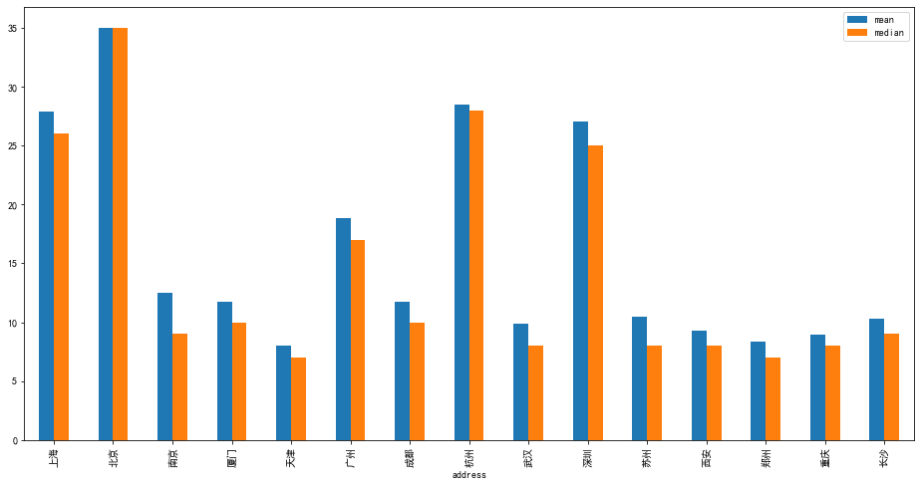

png

# 通过上图，可以发现北上深杭这四个城市的工资水平远远高于其他城市，广州苏州稍为靠后

靠前的这几个城市都分布在东部，中部城市薪资水平普遍低一些

fig=plt.figure(figsize=(12,6),dpi=80)  
plt.hist(df['avg_salary'],bins=30,color='#f59311',alpha=0.3,edgecolor='k')  
plt.ylabel('岗位数',fontsize=15)  
plt.xlabel('薪资',fontsize=15)  
plt.xticks(list(range(0,70,5)))  
plt.show()

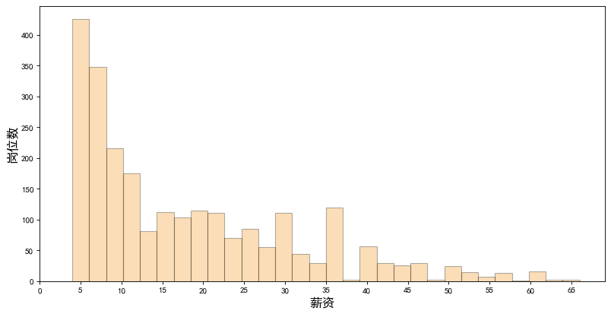

png

# 少部分人高工资，月薪一万至两万的岗位不在少数。然而四千至五千的岗位居然是最多的。

plt.figure(figsize=(16,16),dpi=80)  
plt.subplot(121)  
temp = df[df.avg_salary<10].groupby('address').avg_salary.count()  
plt.pie(temp,labels=temp.index,autopct='% .2f%%')  
plt.title('薪资小于10K各城市占比')  
plt.subplot(122)  
temp = df[df.avg_salary>10].groupby('address').avg_salary.count()  
plt.pie(temp,labels=temp.index,autopct='% .2f%%')  
plt.title('薪资大于10K各城市占比')

Text(0.5, 1.0, '薪资大于10K各城市占比')

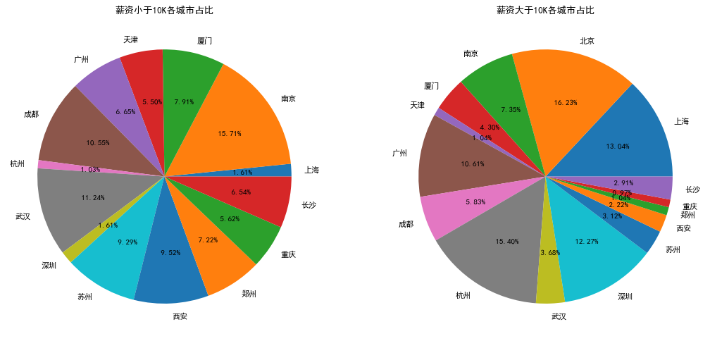

png

# 从以上饼图可以看到，各城市间薪资水平差异非常大，低薪岗位主要分布于江苏及中西部城市，北上杭深相对工资就高一些。

data1=df[df.address=='北京']['avg_salary']  
data2=df[df.address=='上海']['avg_salary']  
data3=df[df.address=='广州']['avg_salary']  
data4=df[df.address=='深圳']['avg_salary']  
data5=df[df.address=='杭州']['avg_salary']  
plt.figure(figsize=(12,6),dpi=80)  
plt.boxplot([data1,data2,data3,data4,data5],labels=['北京','上海','广州','深圳','杭州'],   
 flierprops={'marker':'o','markerfacecolor':'r','color':'k'},  
 patch_artist=True,boxprops={'color':'k','facecolor':'#FFFACD'})  
ax=plt.gca()  
ax.patch.set_facecolor('#FFFAFA')  
ax.patch.set_alpha(0.8)  
plt.title('主要城市薪资水平箱线图',fontsize=15)  
plt.ylabel('薪资(单位：k)',fontsize=12)  
plt.show()

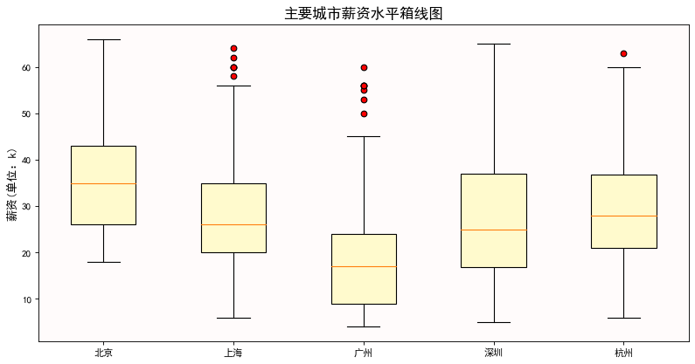

png

# 选取薪资水平较高的五个城市进行分析可以发现，北京的薪资水平是最高的，杭州上海深圳相对两级分化大一些

d = df['avg_salary'].groupby(df['diploma'])  
d_avg = d.mean()  
c = list(d_avg.index)  
v = list(range(1,len(c)+1))  
w = d_avg.values.astype('int64')  
x = d.median().values.astype('int64')  
move = 0.4  
plt.figure(figsize=(14,8),dpi=80)  
plt.bar(v,w,width=move,color='#eed777')  
plt.bar([i+move for i in v],x,width=move,color='#334f65')  
a = np.arange(0,7)+1.2  
plt.xticks(a,c)  
plt.yticks(list(range(0,40,5)))  
plt.legend(['均值','中位数'])  
plt.title('各学历薪资均值及中位数比较图',fontsize=16)  
plt.xlabel('学历',fontsize = 12)  
plt.ylabel('薪资(单位K)',fontsize = 12)  
for e,f in zip(v,w):  
 plt.text(e,f,'{}k'.format(f),ha='center',fontsize=12)  
for g,h in zip([i+move for i in v],x):  
 plt.text(g,h,'{}k'.format(h),ha='center',fontsize=12)  
plt.show()

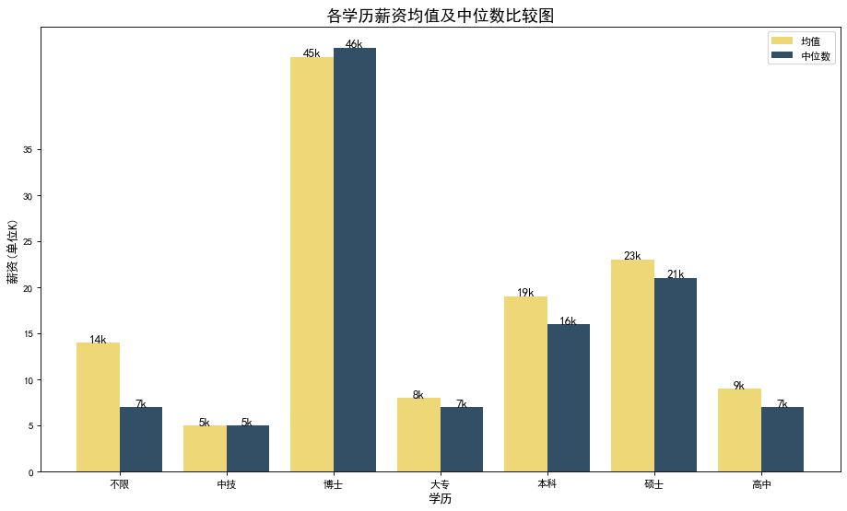

png

# 从学历看是否是本科，对薪资水平的影响很大。

本科与硕士之间并没有特别大的差距，博士的薪资水平远远高于其他学历。

data = df['diploma'].value_counts()  
y=data.values  
plt.figure(figsize=(10,10),dpi=80)  
plt.pie(y,labels=data.index,autopct='%.1f %%')  
plt.show()

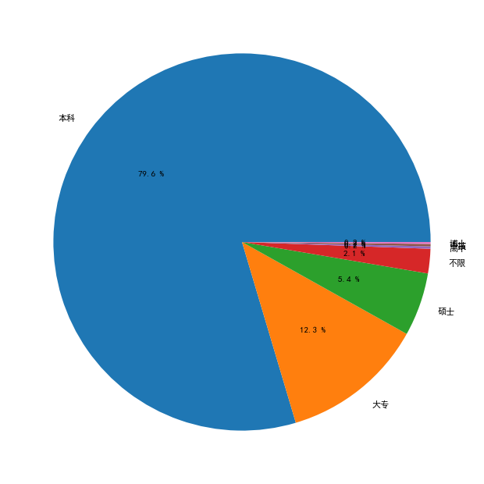

png

# 从市场需求来看，要求本科占据绝大多数，要求硕士的较少，而博士则是极少数

d = df['avg_salary'].groupby(df['experience'])  
d_avg = d.mean()  
c = list(d_avg.index)  
v = list(range(1,len(c)+1))  
w = d_avg.values.astype('int64')  
x = d.median().values.astype('int64')  
move = 0.4  
plt.figure(figsize=(14,8),dpi=80)  
plt.bar(v,w,width=move,color='#002c53')  
plt.bar([i+move for i in v],x,width=move,color='#0c84c6')  
a = np.arange(0,4)+1.2  
plt.xticks(a,c)  
plt.yticks(list(range(0,40,5)))  
plt.legend(['均值','中位数'])  
plt.title('各工作年限薪资均值及中位数比较图',fontsize=16)  
plt.xlabel('工作经验',fontsize = 12)  
plt.ylabel('薪资(单位K)',fontsize = 12)  
for e,f in zip(v,w):  
 plt.text(e,f,'{}k'.format(f),ha='center',fontsize=12)  
for g,h in zip([i+move for i in v],x):  
 plt.text(g,h,'{}k'.format(h),ha='center',fontsize=12)  
plt.show()

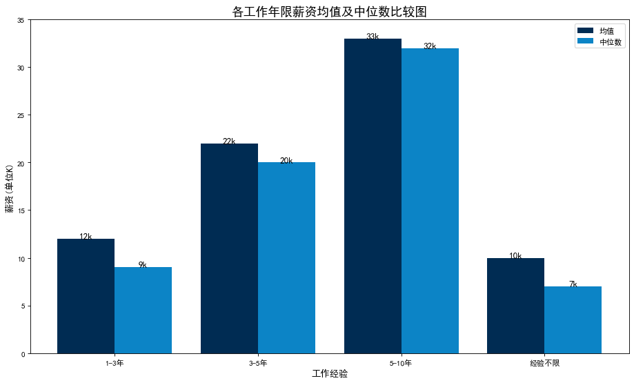

png

# 应届生的工资还是比较低的，一旦有3年工作经验，工资水平将直线上升。

data = df['experience'].value_counts()  
y=data.values  
plt.figure(figsize=(10,10),dpi=80)  
plt.pie(y,labels=data.index,autopct='%.1f %%')  
plt.show()

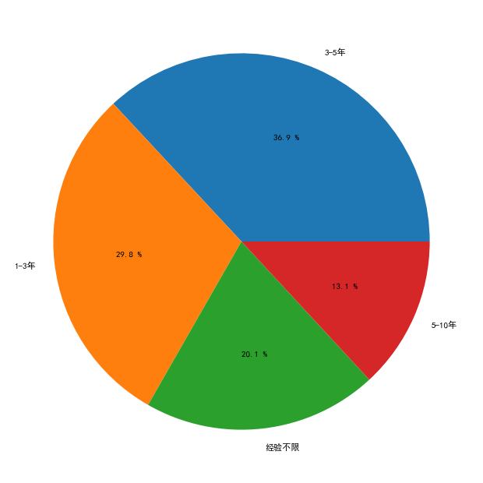

png

# 市场上对于工作经验的要求还是很强烈，1-5年的经验要求占绝大多数，工作经验是入职成功与否的关键因素。

d = df['avg_salary'].groupby(df['lables'])  
d_avg = d.mean()  
c = list(d_avg.index)  
v = list(range(1,len(c)+1))  
w = d_avg.values.astype('int64')  
x = d.median().values.astype('int64')  
move = 0.4  
plt.figure(figsize=(20,8),dpi=80)  
plt.bar(v,w,width=move,color='#9de0ff')  
plt.bar([i+move for i in v],x,width=move,color='#ffa897')  
a = np.arange(0,19)+1.3  
plt.xticks(a,c)  
plt.yticks(list(range(0,40,5)))  
plt.legend(['均值','中位数'])  
plt.title('各行业薪资均值及中位数比较图',fontsize=16)  
plt.xlabel('行业',fontsize = 12)  
plt.ylabel('薪资(单位K)',fontsize = 12)  
for e,f in zip(v,w):  
 plt.text(e,f,'{}k'.format(f),ha='center',fontsize=12)  
for g,h in zip([i+move for i in v],x):  
 plt.text(g,h,'{}k'.format(h),ha='center',fontsize=12)  
plt.show()

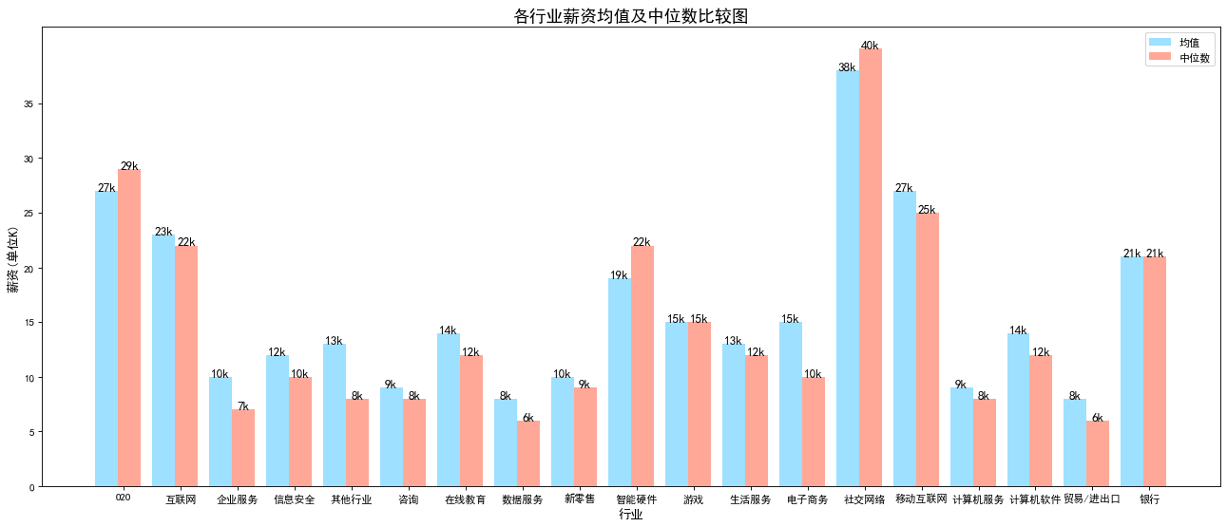

png

data = df['lables'].value_counts()  
y=data.values  
plt.figure(figsize=(10,10),dpi=80)  
plt.pie(y,labels=data.index,autopct='%.1f %%')  
plt.show()

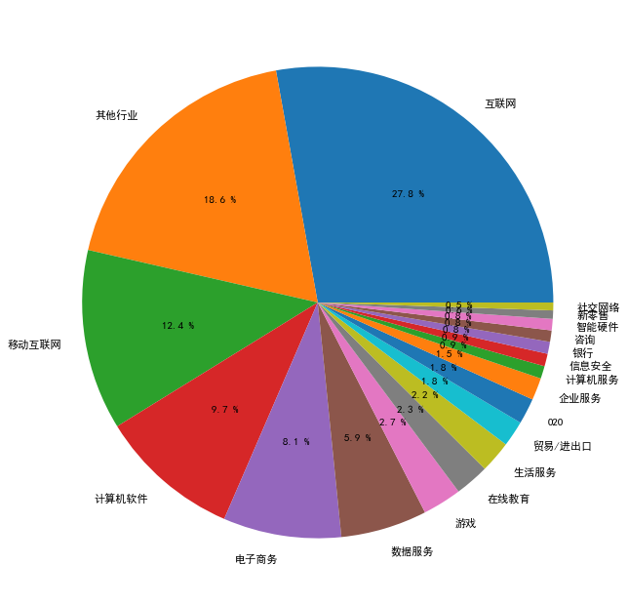

png

# 上2图显示 互联网行业和电子商务对该岗位的需求非常大，同时薪资水平相比于其他行业也高了很多

而其他传统行业相对来说，无论是需求量还是薪资水平，都低一些

from wordcloud import WordCloud  
text = df['tags'].dropna().to_string()  
# 绘制词云图  
plt.figure(figsize=(10,8))  
wordcloud = WordCloud(font_path = "simhei.ttf",  
 background_color = "white",  
 min_font_size = 10,  
 color_func = lambda *args, **kwargs:(0,0,0),  
 width = 900, height = 600).generate(text)  
plt.imshow(wordcloud)  
plt.axis("off")

(-0.5, 899.5, 599.5, -0.5)



png

# 发现有些意义不大的字段重复率高，去掉以后再看

from wordcloud import WordCloud  
text = df['tags'].dropna().to_string()  
text=text.replace("数据分析师",'')  
text=text.replace("数据分析工程师",'')  
text=text.replace("数据分析员",'')  
text=text.replace("数据分析",'')  
   
# 绘制词云图  
plt.figure(figsize=(10,8))  
wordcloud = WordCloud(font_path = "simhei.ttf",  
 background_color = "white",  
 min_font_size = 10,  
 color_func = lambda *args, **kwargs:(0,0,0),  
 width = 900, height = 600).generate(text)  
plt.imshow(wordcloud)  
plt.axis("off")

(-0.5, 899.5, 599.5, -0.5)



png

# 此图显示各个企业对数据分析师职业技能需求的关键字。数据挖掘，商业分析,python,数据仓库,建模，SQL是最需要的技能。

# 通过以上简要分析，可以发现，如果要成功转行，应该往北上广深行这几个城市考虑，这些城市的薪资水平高

而行业方面应该着眼于互联网及电子商务等新兴行业，这些行业对该岗位的需求都比较大，而且薪资水平也普遍高 工作经验对于该岗位而言非常重要，能否成功转行的关键门槛在于是否有工作经验，与薪资水平呈正相关 而转行成功以后，只有在迈过3年这个坎，才会有比较大的突破